淡江時報 第 1055 期
蓋達爾基金會在淡江 對談臺俄經濟改革
學校要聞
【記者胡榮華淡水校園報導】本校俄文系、經濟系與蓋達爾基金會及台俄協會於7、8兩日在淡水校園合辦「《蓋達爾基金會在淡江大學》國際論壇」，本校國際副校長戴萬欽、中華民國國際經濟合作協會秘書長吳立民、俄國前經濟部部長Nechaev Andrey Alekseevich、俄國科學院世界經濟和國際關係研究所首席研究員Gontmakher Evgeny、莫斯科臺北經濟文化交流協調委員會駐臺北代表處經濟組組長施多明、臺俄協會理事長黃清晏等200人出席。

會議7日為文學場次，由蓋達爾兒子P.E. Gaida講述他的曾祖父Pavel Bazhov，著名的俄國兒童文學作家的一生，之後播放由他的祖母（Pavel Bazhov么女）口述的紀錄片，敘述Bazhov一家的命運和大時代的歷史變遷；8日是經濟場次，早上圓桌論壇由戴萬欽主持，就俄國經濟發展所面臨的困境，及產業經濟的發展進行交流；下午則播放改編自蓋達爾同名著作《帝國的滅亡》紀錄片。影片以蓋達爾的觀點敘述蘇聯帝國為何瓦解。

俄文系副教授蘇淑燕說明有關蘇聯解體前後的歷史，臺灣長久以來延用的第一手參考資料一直都是《戈巴契夫回憶錄》，《帝國的滅亡》提供另一個不同的視野和詮釋，對臺灣學者研究這段歷史有非常大的幫助。

經濟系主任鄭東光則建議，紀錄片應該配上中文字幕以提供更多觀賞機會。蓋達爾基金會曾在20年前來臺，此為二度造訪臺灣，與俄文系對於未來的合作有初步共識，包括翻譯《帝國的滅亡》紀錄片和出版中文版、持續舉辦類似論壇，討論未來兩國經濟發展走向及與臺俄協會合作。這是第一次臺灣經濟學家與蓋達爾基金會合作，希望以後可以共同討論臺灣和俄國未來經濟發展走向，為雙方的經濟發展方向提供建言。戴萬欽表示樂見與蓋達爾基金會有更多合作，也希望未來雙方能有更多機會進行交流。
2018/04/22

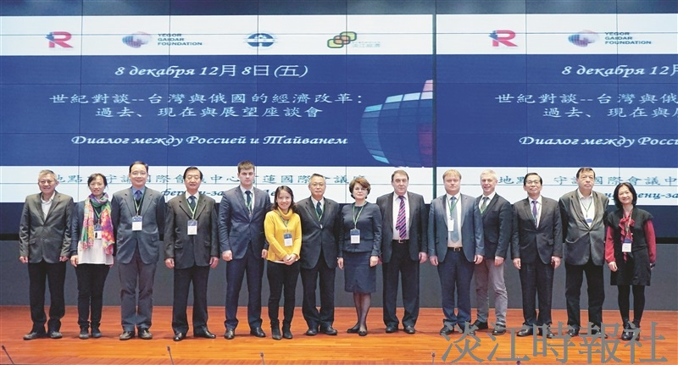
（攝影／麥麗雯）

